Hong Kong Uluslararası Kumaş İş Gezisi



Hong Kong’da düzenlenen Uluslararası Kumaş Fuarı konusunda en önemli ve en kapsamlı fuarıdır. Interstoff fuarına dünyanın her yerinden birçok katılımcı iştirak etmektedir. Sizler de yabancı pazarlardaki payınızı artırmak istiyorsanız, sektöründeki son gelişmeleri yerinde görme imkanı yaratan bu dünya fuarını mutlaka ziyaret ediniz.

25 - 27 Eylül 2014 / Hong Kong

fuarda sergilenecek ana konular …
Kumaşlar, Eko tekstil, Fonksiyonel ve insan yapımı kumaşlar, örme kumaş, baskılı kumaşları, Yenilikçi ve emtia lifler ve iplikleri, giysiler, kot, aksesuarlar, Nakışlar ve danteller
Astarlar, düğmeler, Boncuk & taşlar, fermuarlar, Etiketler, iplik, Tekstil tasarım, Moda dizayn / hizmetler, CAD / CAM, …

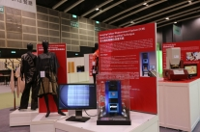

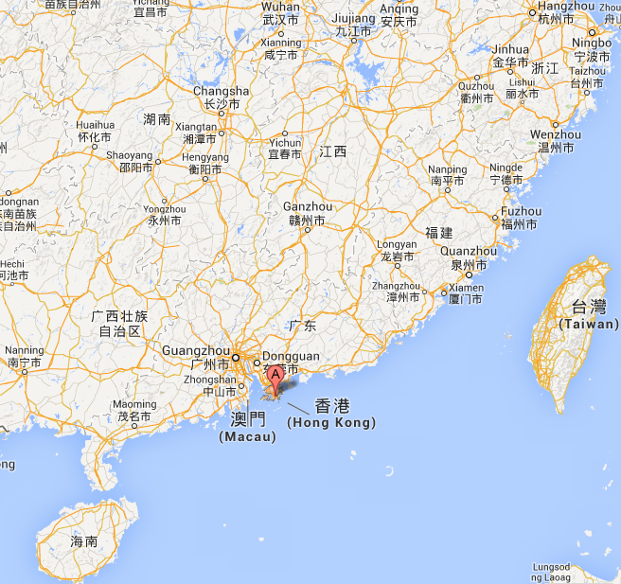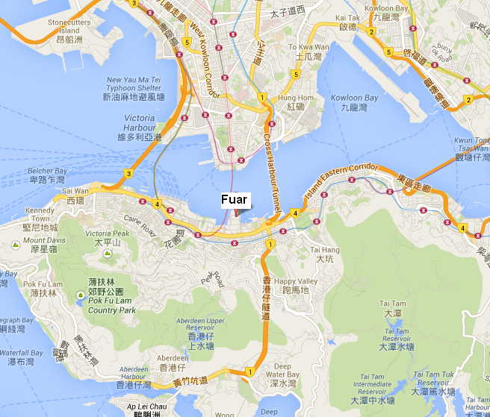

Hong Kong Uluslararası Kumaş İş Gezisi

Program : 5 gece - 6 gün THY uçuşu ile 24 – 27 Eylül 2014

23 Eylül 22:00’de Atatürk Havalimanı Dış Hatlar gidiş terminali Gürtour Travel Agency kontuarı önünde buluşma.

24 Eylül Saat 00:55’de TK 70 seferi ile Hong Kong’a hareket, 16:20 Hong Kong’a varış. Özel aracımız ile Hong Kong’da 3 gece konaklayacağımız 4* Ozo Wesley Hotel’e yerleşme ve otelde geceleme.

25-26.Eyl. Sabah kahvaltısı ve fuar ziyareti ( Hong Kong / Fuar Alanını ziyaret )

27 Eylül Sabah kahvaltısı ve fuar ziyareti ( Hong Kong / Fuar Alanını ziyaret )
Saat 20:00’de özel aracımız ile havaalanına transfer, bilet ve bagaj işlemlerinden sonra
TK 71 seferi ile 23:25’de İstanbul’a hareket

28 Eylül 05:45 İstanbul’a varış ve tur sonu.

Ücrete Dâhil Olan Hizmetler
1- THY uçuşu ile gidiş – dönüş ekonomi sınıfı uçak bileti
2- Havaalanı vergileri ve sigorta
3- Belirtilen otelde oda & kahvaltı konaklama
4- Vize gerekmemektedir
5- Havaalanı / Hotel / Havaalanı transferleri (min. 4 kişi oluşması durumunda)
6- Seyahat sigortası
7- GÜRTOUR TRAVEL AGENCY rehberlik hizmetleri

Fiyata Dâhil Olmayan Hizmetler
1- Yurt dışı çıkış harcı 15 TL
2- 30 kg. aşan bagaj ücretleri
3- Şahsi tercümanlık hizmeti : 150,-USD
4- Otelde Kişisel harcamalar ( öğle ve akşam yemekleri vb.)
5- Hong Kong içerisinde her türlü rezervasyon değişikliği
6- Hong Kong’da ekstra otel konaklaması

Nakit Ödemeler
- Tur bedelinin yarısı kayıt esnasında ödenir.
- Bakiye hareket tarihinden 30 gün önce tahsil edilir, ödeme nakit veya banka havalesi olmalıdır.

Taksitli Ödemeler ( TL ödemelerde ödeme anındaki kur baz alınır.)
- Kredi Kartına Taksit imkanlarını sorunuz.
- Kredi Kartı ile taksitlendirme işlemi tur kaydı esnasında yapılır.

BANKA HESAPLARIMIZ / IBAN NUMARALARI ( GüRTOUR TURiZM ve SEYAHAT LTD. ŞTi )
TÜRKİYE İŞ BANKASI ( 1041 PANGALTI ) IBAN NUMARALARI
EURO | 1041 508072 TR65 0006 4000 0021 0410 5080 72
TL | 1041 788158 TR95 0006 4000 0011 0410 7881 58
USD | 1041 530269 TR12 0006 4000 0021 0410 5302 69
TL | 1041 665052 TR58 0006 4000 0011 0410 6650 52
GARANTİ BANKASI(078 HARBİYE )IBAN NUMARALARI & SWIFT NUMARASI:GBATRIS078
EURO | 078 9093787 TR 81 0006 2000 0780 0009 093787
TL | 078 6298948 TR 69 0006 2000 0780 0006 298948
USD | 078 9093788 TR 54 0006 2000 0780 0009 093788
AKBANK ( 042 PANGALTI ) IBAN NUMARALARI
EURO | 078090 TR 29 0004 6000 4203 6000 0780 90
TL | 026839 TR 76 0004 6000 4288 8000 0268 39
USD | 079326 TR 48 0004 6000 4200 1000 0793 26

TUR KAYIT FORMU

Hong Kong Uluslararası Kumaş İş Gezisi

Nakit Tur Bedelleri : Euro
Program  THY |  | THY ile 24 – 27 Eylül ( 5 gece - 6 gün )  IST – Hong Kong – IST  3 gece ( 4* Ozo Wesley Hotel ) Hong Kong |  |  | İki kişilik odada kişibaşı: 1645 € -  Tek kişilik oda farkı : 345 € -
Şirket Unvanı / Yetkili kişi : ………………………………………………………………………………………………………………………………………………
Fatura Adresi : …………….………………………………………………………………………………………………………………………………………………
Vergi Dairesi : ……………..………………………………………………..Vergi No: …………………………………………………………………………………
Tel :………………………………………… Faks:………………………......... E:Mail:……………………………………@ ………………………………………

Tura Katılacak Kişilerin: Adı - Soyadı |  |  | iki Kişilik Odada | Tek kişilik oda |  | Cep
 lütfen ödeme şeklini işaretleyiniz.Taksitli satışlarda ( Maximum,Axess,World,Cardfinans,Shop&Miles ve BonusCard cinsini de boşluğa yazınız.
Ödeme Şekli : Nakit □ , Kredi Kartı □ , Taksitli Kredi Kartı □___Ay . . . . . . . . . . . . . . . . . . . . . . . . . . . . . . . . . . . . . . . . . Card

Genel Şartlar : * Müracaatta bulunmak şartların kabul edildiği anlamına gelir. * Zorunlu durumlarda Gürtour Travel, kendi iradesi dışında oluşan sebepler yüzünden, program süresi ve standartlarını değiştirmeden, otel, hareket saatleri ve şehirleri önceden haber imkani bulamasa dahi değiştirme hakkına sahiptir. * Ödemelerde EURO satış kuru esas alınacaktır. * Müracaat sırasında tur bedelinin %50 si, geri kalan bakiye ise hareket tarihinden 30 gün önce tahsil edilir. * Ödeme şartlarına uyulmadığı taktirde tur iptal edilmiş sayilir. * Cezasız iptallere yönelik son başvuru tarihi hareket gününden 21 gün öncedir. Bu durumda tur bedelinin % 25 i bloke edilir. Belirtilen tarihten sonra ki iptallerde ise geri ödeme yapılamaz.( İptallerin yazılı yapılması şarttır.) * Tur başladıktan sonra , tur programına uymak zorunludur. * Talep edilen değişiklikler, teknik şartlar dahilindedir. * Zamanında vize başvurusu gerçekleştirmemiş müşterilerimiz için acentamız sorumlu tutulamaz ve iptal koşulları devreye girer. * Taraflar, Ihtilaf halinde Istanbul Mahkemeleri ve Icra dairelerinin yetkili olduğunu şimdiden kabul eder.

Nakit Ödemeler :1)Tur Bedelinin % 50’ si müracaat sırasında 2)Bakiye / Kalan % 50’si hareket tarihinden 30 gün önce nakit yapılacaktır
Ödemenizi GÜRTOUR İş Bankası Pangaltı Şubesi - EURO Hesabı : 508072 - USD Hesabı : 573338 - TL Hesabı : 788158
( TL ödemelerde ödeme anındaki kur baz alınır. ) Kayıt için katılım formunu ve Banka Dekontunu 0 212 233 21 76 ya fakslayın.

FATURALAMA İŞLEMLERİNİN SIHHATLİ OLMASI İÇİN ÖDEMELERİNİZİN TAMAMINI, BELİRTİLEN ŞİRKET ÜNVANI İLE YAPINIZ .

YUKARIDAKİ BİLGİLER IŞIĞINDA TURA KAYDIMIZIN YAPILMASINI RİCA EDERİZ ...

Yetkili İsim – Soyadı Kaşe ve İmza Tarih

……………………………………………….. ……… / ….. / ………..

